

En tu anécdota se evaluará que:

* Se entienda lo que escribiste.
* Separes adecuadamente las palabras.
* Escribas con mayúscula al comenzar una oración y los nombres.
* Escribas sobre un hecho de tu vida y se entienda qué ocurrió.



**Escribir una anécdota personal para crear un libro de anécdotas del curso.**



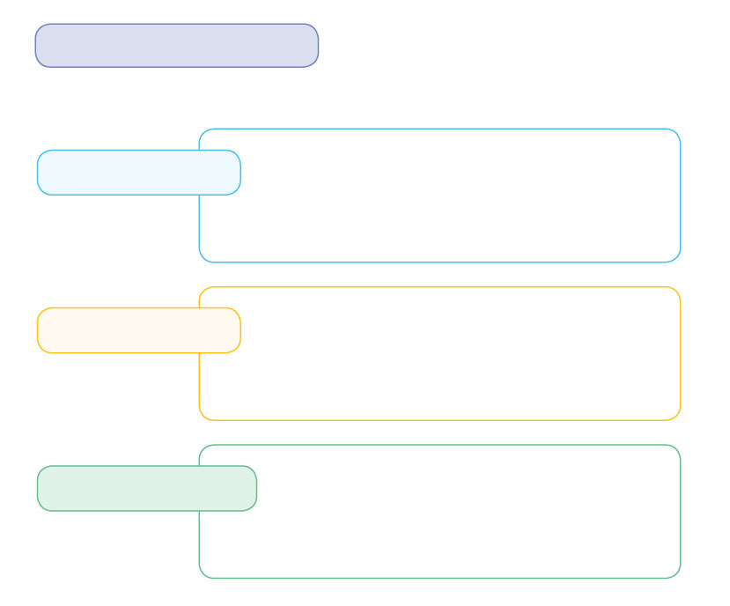Antes de escribir tu anécdota, es muy importante que pienses qué fue lo que ocurrió.

¿Qué ocurrió?

Dibuja en orden los momentos.

¿Qué pasó primero?

¿Qué ocurrió luego?

¿Qué sucedió al final?



Ahora, convierte tus dibujos en oraciones y escribe tu anécdota para el libro de anécdotas del curso.

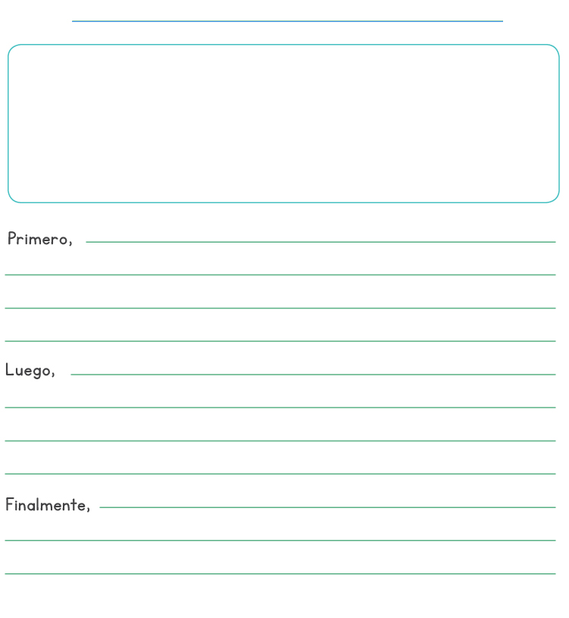¿Qué título tiene la anécdota que vamos a contar?

Puedes dibujar tu anécdota en este espacio.



En esta etapa tienes la oportunidad de **revisar, corregir y mejorar lo que escribiste, para asegurarte de que se entienda**. Las siguientes preguntas te ayudarán a revisarlo.

|  |  |  |
| --- | --- | --- |
|  | **¡Lo hice!** | **Necesito trabajar más** |
| ¿Se entiende lo que escribiste  porque cada letra está bien escrita? |  |  |
| ¿Separaste las palabras  con un espacio? |  |  |
| ¿Escribiste con mayúscula al  empezar una oración y en los  nombres propios? |  |  |
| ¿La anécdota habla sobre un hecho de tu vida? |  |  |
| ¿Se entiende el orden en que  pasaron las cosas? |  |  |
| Si alguien lee esto,  ¿lo entenderá fácilmente? |  |  |

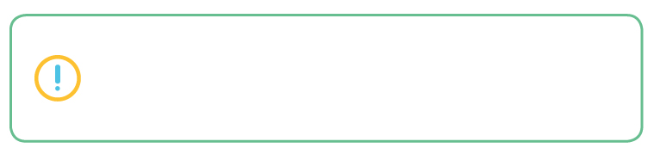

**Si hay cosas que se pueden mejorar, es el momento de la edición:   
vuelve al texto que escribiste en la página anterior y corrígelas antes de seguir.  
Prepárate para la etapa de publicación.**



Ahora escribirás sin errores para publicarlo en el libro de anécdotas del curso.

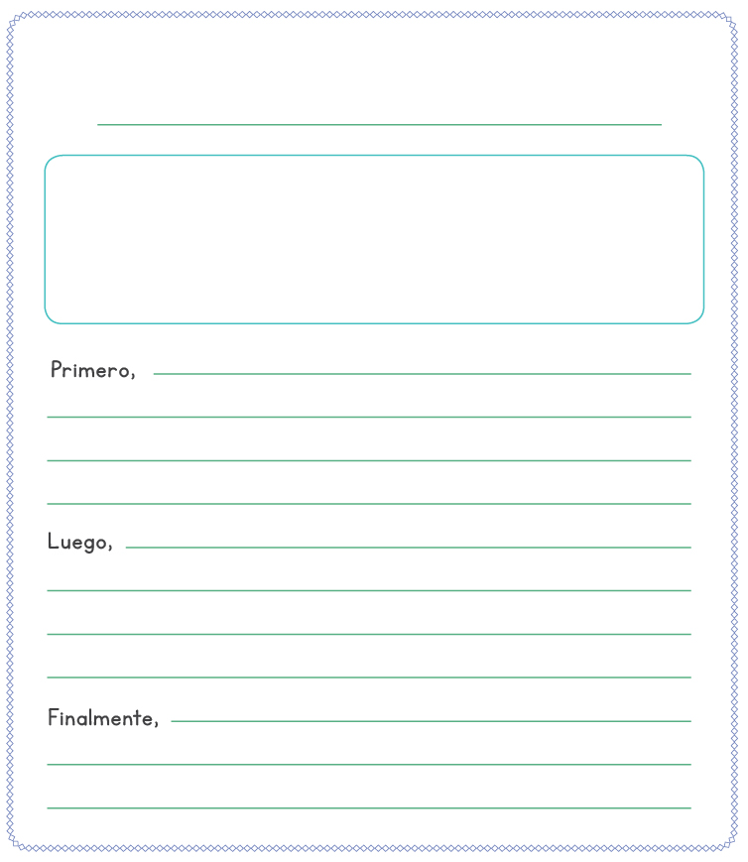

¿Qué título tiene la anécdota que vamos a contar?